**YMH418 - Yazılım Mühendisliği Güncel Konular - Rapor 10**

1. **Giriş**

Projemizin 4. Aşamasına ait sonuç raporu yazıldı. Eğitim verisi eklenerek yeni model üzerinde veri setine ait testler yapıldı. Kullanılan modelin hangi amaçla kullanıldığı yazıldı.

1. **Sonuç**

Projemizin son haftasında eğitilecek ve tahmin edilecek(test edilecek) verilerin sayısı hakkında düşünüldü. LSTM metodu ile ileriye yönelik veri tahmini grafik üzerinde gösterildi. Projemiz için değeri bilinen günlerden oluşan veriye ait ileriye yönelik tahmin yapacak olan model oluşturuldu. Bu model github sayfasına eklenildi. Bu projenin amacı insanların çevreye verdiği zararlı gazlar hakkında ileriye yönelik tahmin yaparak faydalı bilgiler sağlamaktır. İleriye yönelik yapılan tahmin olarak sadece önceki haftalarda öğrenilen Matplotlib sayesinde tahmin grafiği gösterildi. Sonuç olarak Çok Katmanlı Yapay Sinir Ağı ve Uzun Kısa Süreli Bellek (LSTM) mimarisi olarak bilinen Yapay Sinir Ağı mimarisi kullanıldı. Önümüzdeki hafta ise tüm sonuçlar gösterilecektir.

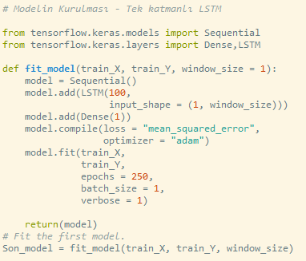

Resim 1. Proje için LSTM Modeli